Гальченко Леонид Акимович
(умер в 1986 году, но, может быть, у вас будет рубрика о героях, которых уже нет с нами)
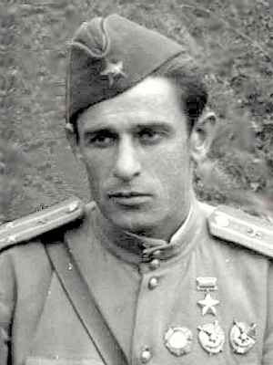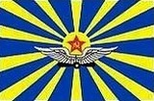

Родился 2 апреля 1912 года в городе Петровск-Порт (ныне Махачкала, республика Дагестан). Окончил 7 классов, учился в дорожно-строительном техникуме и Краснодарской школе сельскохозяйственной авиации. С 1933 года в Красной Армии. В 1935 году окончил Сталинградскую военную авиационную школу лётчиков, служил в Ленинградском военном округе.
Участник советско-финляндской войны 1939-1940 гг. в должности флаг-штурмана 5-го смешанного авиационного полка. Летал на И-15бис, выполнил более 50 боевых вылетов, из них 23 - на штурмовку войск противника. Награждён орденом Красного Знамени. С 1940 года старший лейтенант Л. А. Гальченко служил в 145-м истребительном авиационном полку. В 1941 году окончил курсы усовершенствования командного состава в Липецке.
С 22 июня 1941 года капитан Л. А. Гальченко на фронтах Великой Отечественной войны в составе 145-го ИАП (1-я смешанная авиационная дивизия, ВВС 14-й армии, Карельский фронт), командовал эскадрильей. Летал на И-16 и ЛаГГ-3. К октябрю 1941 года совершил 77 боевых вылетов, в воздушных боях сбил 7 самолётов противника. За эти подвиги представлен к званию Героя Советского Союза, которого удостоен Указом Президиума Верховного Совета СССР от 6 июня 1942 года с вручением ордена Ленина и медали "Золотая Звезда" (№ 872).
22 октября 1941 года майор Гальченко назначен командиром вновь сформированного 609-го истребительного авиационного полка, который до ноября 1942 года прикрывал с воздуха Кандлакшское направление в составе ВВС 32-й армии (затем - 7-й Воздушной армии). В ноябре 1942 года назначен заместителем командира вновь формируемой 259-й истребительной авиационной дивизии 7-й Воздушной армии. Затем занимал такую же должность в 258-й и 261-й смешанных авиадивизиях. В мае 1944 года назначен заместителем командира 324-й истребительной авиадивизии. Летал на ЛаГГ-3 и Ла-5. Всего к 1 ноября 1944 года подполковник Л. А. Гальченко выполнил 310 боевых вылетов, провёл около 40 воздушных боёв, в которых сбил лично 7 и в составе группы 5 самолётов противника. С ноября 1944 года вместе с дивизией находился в резерве в Московском Военном округе, до конца войны в боевых действиях более не участвовал.
После войны продолжал служить в авиации, занимал различные командные должности в ВВС Закавказского военного округа. В 1950 году переведён в Заполярье, под Мурманск, командиром 16-й Гвардейской истребительной авиационной дивизии ВВС Северного округа. В 1952 году зачислен слушателем Высшей военной академии (Военная академия Генерального штаба). С 1954 года полковник Л. А. Гальченко - в запасе. Жил в Махачкале. Умер 26 сентября 1986 года.
Награждён орденами: Ленина (06.06.1942), Красного Знамени (05.02.1940, 16.01.1942, 23.07.1944, ...), Отечественной войны 1-й степени (13.02.1944, 06.04.1985), Красной Звезды; медалями, в том числе "За боевые заслуги" (03.11.1944).
* * *
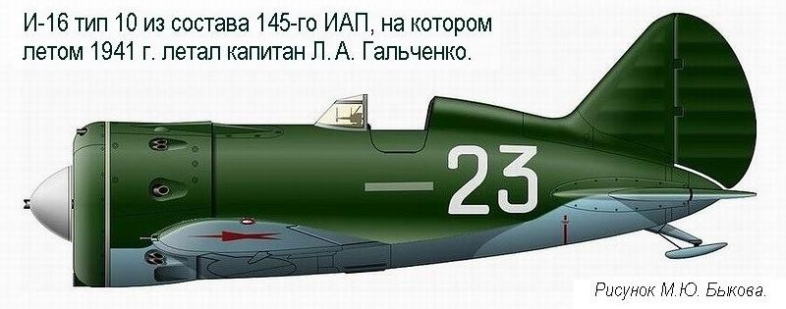

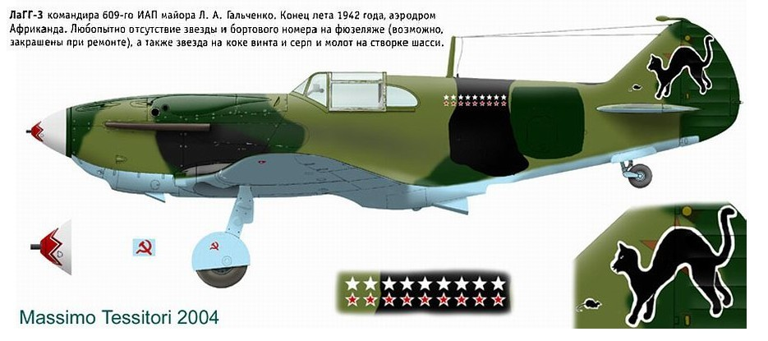

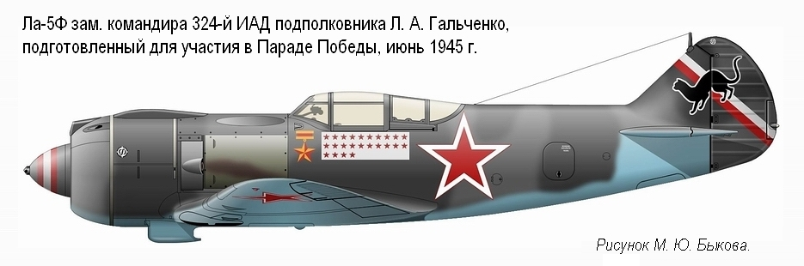

Список известных воздушных побед Л. А. Гальченко:
Д а т а | Противник | Место падения самолёта или  проведения воздушного боя | Свой самолёт
07.07.1941 | 1 Ме-109 | озеро Чирм | И-16
19.07.1941 | 1 Ме-109 | озеро Титовское
09.08.1941 | 1 Хе-111 | аэродром Шонгуй | ЛаГГ-3
31.08.1941 | 1 Ме-109 | озеро Чапр
09.09.1941 | 1 Ю-88 (в гр. 1/3) | северо-западнее Юркино
15.09.1941 | 1 Ю-87 | Кола
09.03.1942 | 3 "Брюстер" (в гр. 3/6) | Урос-озеро
03.08.1942 | 1 Ме-109 (в гр. 1/7) | аэродром Тунг-озеро
22.10.1944 | 1 Ме-109 | аэродром Сальмиярви | Ла-5
Также в 1941 году лично или в группе сбил 1 Ме-110 (точная дата не установлена).
Всего сбитых самолётов - 7 + 5 [6 + 5]; боевых вылетов - 310; воздушных боёв - около 40.

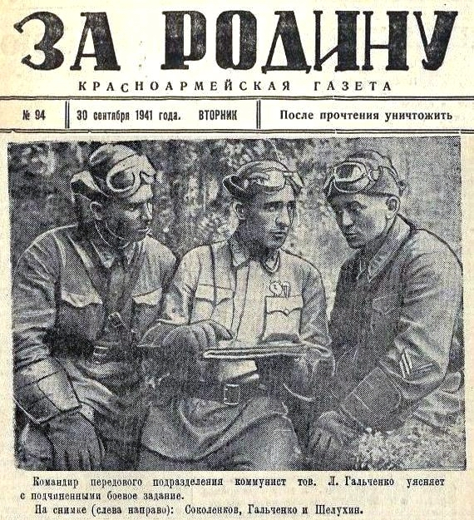
Из материалов прессы военных лет:

Из фотоматериалов военных лет:
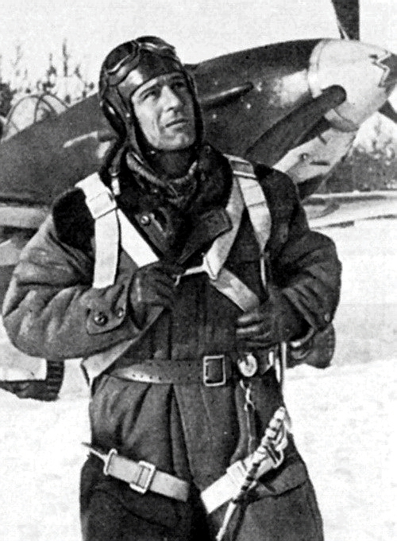
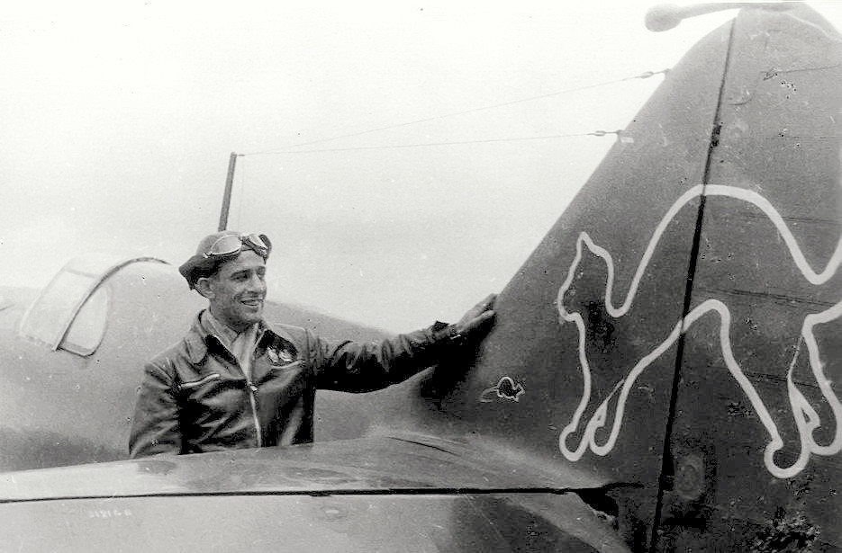

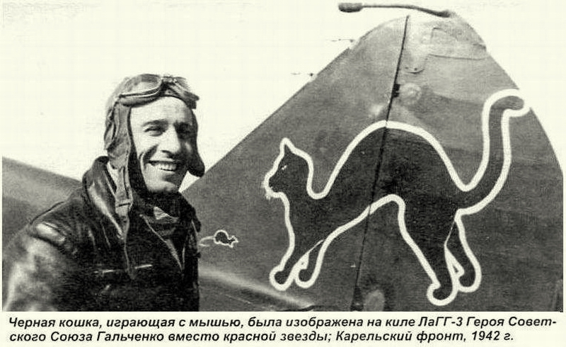

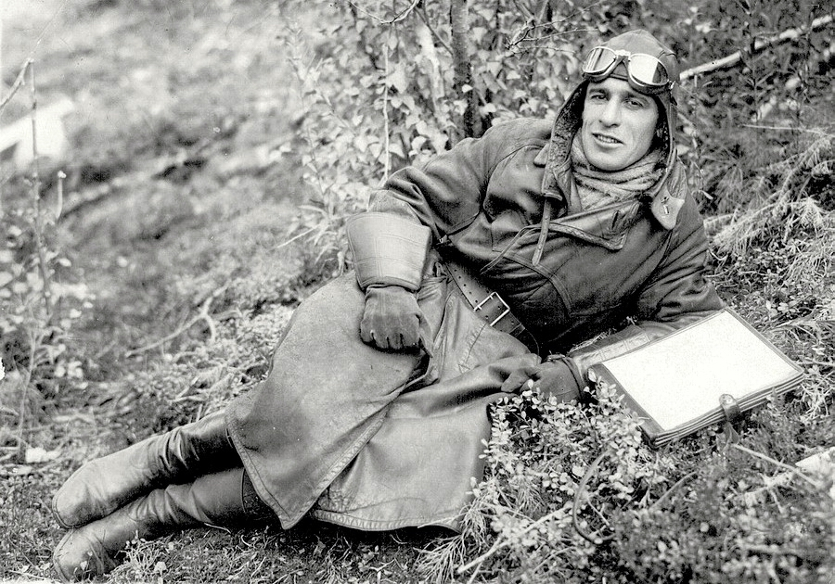

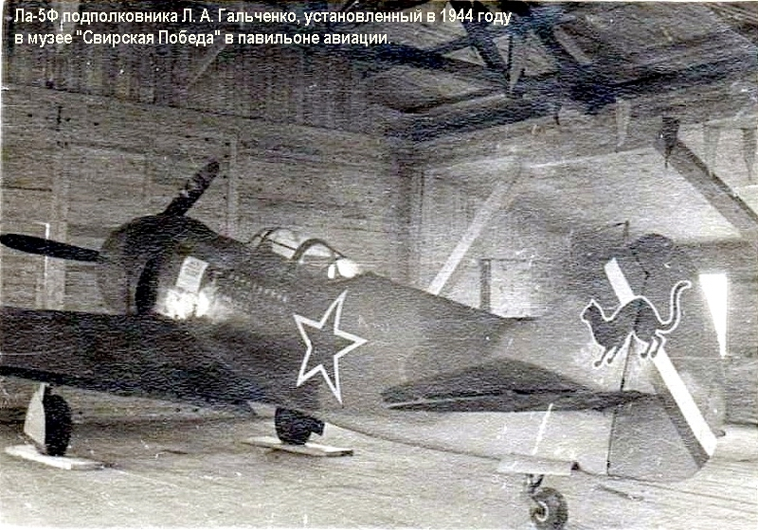

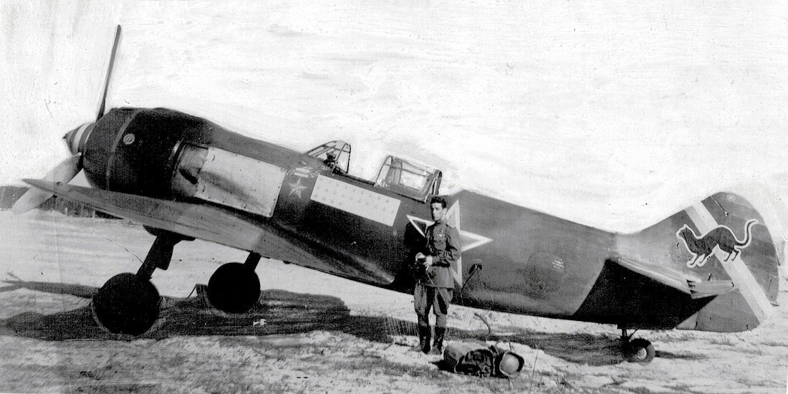
Этапы большого пути...
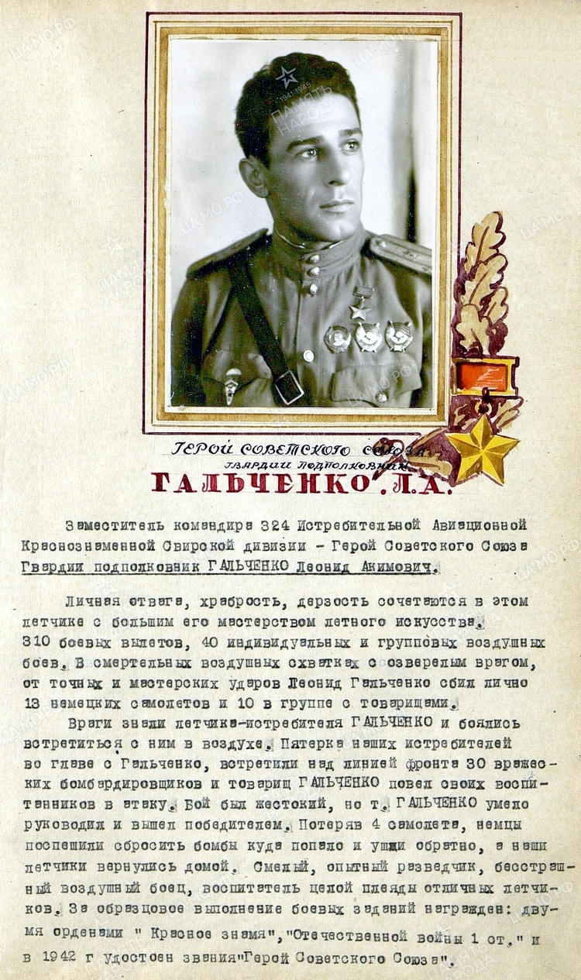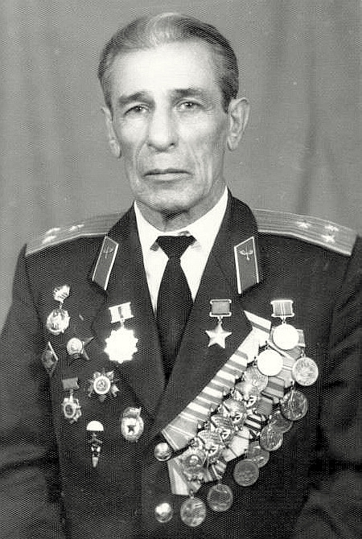

Служили два товарища... (Журнал "Авиация", № 5-6 - 1999).

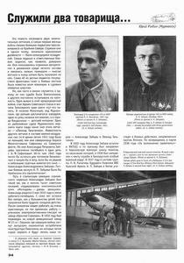 | 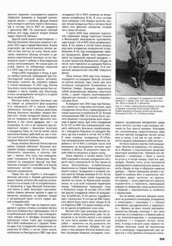 | 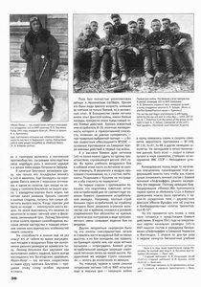 | 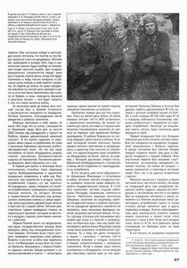 | 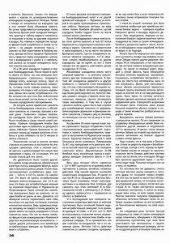
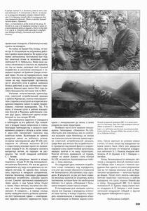 | 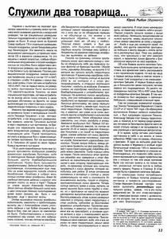 | 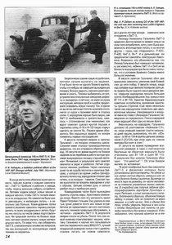 | 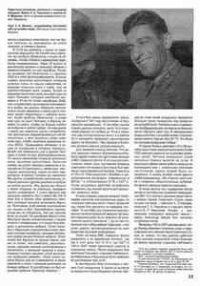 | 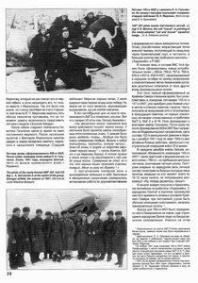
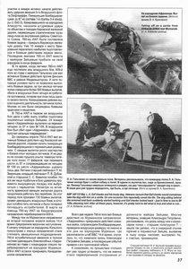 | 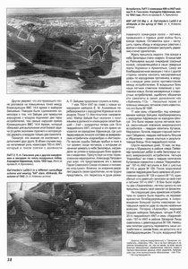 | 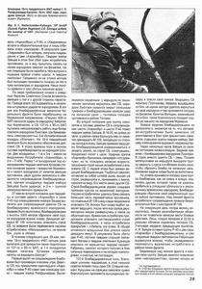 | 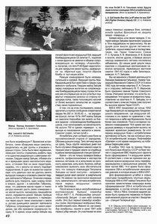 | 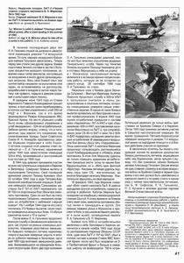

Награды:
- Медаль «Золотая Звезда» Героя Советского Союза (медаль № 872);
- Орден Ленина (6.06.1942);
- Четыре ордена Красного Знамени (5.02.1940, 16.01.1942, 23.07.1944 …);
- Два ордена Отечественной войны 1-й степени (13.02.1944, 1985);
- Орден Красной Звезды.
- Медалями, в том числе: Медаль «За боевые заслуги» (3.11.1944).

Память:
В городе Кандалакша (Мурманская область) именем Леонида Акимовича Гальченко названа школа-интернат.
До 2005 года рыболовное судно Мурманского тралового флота с бортовым номером М-0008 носило имя «Леонид Гальченко». Приказом Росрыболовства от 20.01.2005 № 6 судно было переименовано в «Олег Найдёнов»^{[4]}. Однако после поднявшейся в обществе в связи с переименованием волны возмущения приказом Росрыболовства от 29.08.2005 № 286 именем Леонида Гальченко было названо другое рыболовное судно Мурманского тралового флота с бортовым номером М-0062, ранее носившее название «Ордынский»^{[5]}.
Именем Героя названы улицы в городах Махачкала и Хасавюрт, а также в посёлке Молочный Мурманской области.

Материал взят с сайта «Советские летчики- асы http://soviet-aces-1936-53.ru/abc/g/galchenko.htm

© 2020 г. Советские лётчики-асы. Герои воздушных войн 1936-1953 гг.
При копировании материалов данного сайта, активная ссылка на источник обязательна.

